天津市生态环境局

行政处罚决定书

津市环罚〔2024〕115号

当事人名称：天津旺城页岩制品有限公司

统一社会信用代码：91120223663077498U

住所：静海县中旺镇李庄子村西侧

法定代表人：罗松山

你单位环境违法一案，我局经调查，现已审查终结。

一、调查情况及发现的环境违法事实、证据和陈述申辩（听证）及采纳情况

我局于2024年4月28日对你单位进行了调查。参考《天津市2024年环境监管重点单位名录》、你单位《排污许可证（副本）》（证书编号：91120223663077498U001V），你单位为我市2024年大气类重点排污单位，焙烧工序对应的编号为DA001的排气筒安装了自动监测设备并于2020年5月完成验收。

经调查，发现你单位实施了以下环境违法行为：

现场检查时你单位正在生产，配套的污染防治设施正在运行，天津市生态环境保护综合行政执法总队委托天津市生态环境监测中心对上述自动监测设备开展比对监测。《在线监测比对报告》〔津环监（监）7-2404007-15号〕显示：你单位参比方法测定的氮氧化物排放浓度均小于41mg/m3，与自动监测设备中的在线测定值比对后的绝对误差为20mg/m3；你单位参比方法测定的二氧化硫排放浓度均介于57mg/m3至143mg/m3之间，与自动监测设备中的在线测定值比对后的相对误差为-88.7%。上述结果均不符合《固定污染源烟气（SO2、NOx、颗粒物）排放连续监测技术规范》（HJ75-2017）表2准确度验收技术要求。

以上事实，有《天津市生态环境局现场检查（勘察）笔录》《天津市生态环境局调查询问笔录》《天津市2024年环境监管重点单位名录》、你单位《排污许可证（副本）》、《在线监测比对报告》〔津环监（监）7-2404007-15号〕、《固定污染源烟气（SO2、NOx、颗粒物）排放连续监测技术规范》（HJ75-2017）、现场拍摄的视频以及营业执照复印件等证据为凭。

你单位上述行为违反了《中华人民共和国大气污染防治法》第二十四条第一款的规定，依法应当予以处罚。

我局于2024年6月19日以《天津市生态环境局行政处罚事先告知书》（津市环事告〔2024〕78号），告知你单位违法事实、处罚依据和拟作出的处罚决定，并明确告知你单位有权利提出陈述、申辩意见。我局于2024年6月25日向你单位送达上述文件，你单位于当日签收。你单位逾期未向我局提出陈述、申辩意见。

以上事实，有《天津市生态环境局行政处罚事先告知书》（津市环事告〔2024〕78号）及《天津市生态环境局送达回证》等证据为凭。

经集体审议，本案违法事实清楚、执法程序合法、法律适用准确、自由裁量结论合理。

二、责令改正和行政处罚的依据、种类

依据《中华人民共和国大气污染防治法》第一百条第三项的规定，我局：

1.责令你单位立即改正违法行为；

2.对你单位处罚款三万元。

三、责令改正和处罚决定的履行方式和期限

（一）关于责令改正的履行方式和期限

你单位应于接到本处罚决定书之日起立即改正违法行为。你单位作为重点排污单位，应按照规定安装、使用大气污染物排放自动监测设备，应按照规定与生态环境主管部门的监控设备联网，并保证监测设备正常运行。

（二）关于处罚决定的履行方式和期限

依据《中华人民共和国行政处罚法》和《罚款决定与罚款收缴分离实施办法》的相关规定，你单位接到本处罚决定书之日起十五日内应领取《非税收入统一缴款书（缴款通知书）》并缴至指定银行。你单位逾期不缴纳罚款的，我局可以依法每日按罚款数额的3%加处罚款。

四、申请行政复议或者提起行政诉讼的途径和期限

如对本行政处罚决定不服，你单位可在收到本决定书之日起60日内向天津市人民政府申请行政复议（天津市司法局，咨询电话：23082169；互联网申请邮箱：tjsxzfy@tj.gov.cn），也可在6个月内直接向天津铁路运输法院提起行政诉讼。申请行政复议或者提起行政诉讼，不停止本行政处罚决定的执行。逾期不申请行政复议，不提起行政诉讼，又不履行本行政处罚决定的，我局将依法向天津市南开区人民法院申请强制执行。

附件：行政处罚信息信用修复提示函

联系人：唐梦璐 联系电话：87671777

地 址：天津市南开区复康路17号 邮政编码：300191

2024年8月13日

注：此文书一式三份，二份归档，一份送达。

附件

行政处罚信用信息修复提示函

依据《失信行为纠正后的信用信息修复管理办法（试行）》相关规定，你（单位）行政处罚信息自行政处罚决定日起公示期为一年。你（单位）自觉履行行政处罚决定内容满3个月，且经我局复查认定你单位完成前述违法行为的整改工作后，你单位可注册、登录“信用中国（天津）”网站自助办理或前往天津市公共信用中心办理信用修复——处罚信息提前终止公示。相关工作流程提示如下：

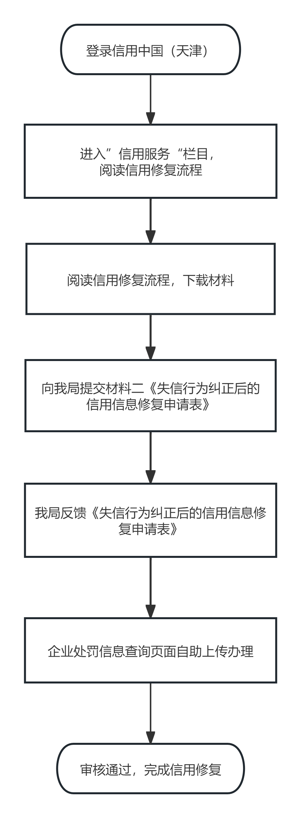

备注：信用中国（天津）网址：https://www.creditchina.gov.cn/xyxf/lczy/

信用修复咨询电话：23129752（天津市公共信用中心）

63086214、87671777（天津市生态环境局）